ПРИМЕНЕНИЕ ЯЗЫКА JAVASCRIPT ДЛЯ РАБОТЫ СО ЗВУКОМ И ВИДЕО
USING JAVASCRIPT LANGUAGE TO WORK WITH SOUND AND VIDEO

Коковихина Е. И.¹, Шатц Д. А.¹

¹ Нижнетагильский государственный социально-педагогический институт, филиал Российского государственного профессионально-педагогического университета, РФ, г. Нижний Тагил

Kokovikhina E.I.¹, Schatz D. A.¹

¹ Nizhny Tagil State Socio-Pedagogical Institute, branch of the Russian State Vocational Pedagogical University, Russia, Nizhny Tagil

Аннотация: в настоящее время часто бывают случаи, когда возникает необходимость отредактировать видео- или аудиозапись, или создать с нуля. Поэтому, за последние несколько лет человечество выпустило множество профессиональных, полупрофессиональных и любительских видеоредакторов, для возможности отредактировать видео- или аудиозапись, или создать с нуля. По мимо этого большинство видеоредакторов позволяют создавать и накладывать титры, осуществлять цветовую и тональную коррекцию изображения, микшировать звук и создавать спецэффекты.
В статье рассматривается разработка видеоредактора на языке JavaScript, благодаря которому можно осуществлять нелинейный монтаж видео- и звуковых файлов на компьютере. Для реализации проекты были поставлены следующие задачи: провести анализ существующих программ, изучить основы использования html, css, JavaScript для разработки программ, целью которых является работа со звуком и видео, а также разработать саму программу.
В ходе работы был проведен анализ таких языков программирования, как Java и JavaScript, в ходе которого был выбран второй, так как он во всем превосходит первый. Также рассмотрен синтаксис и семантика языка. После разработан интерфейс видеоредактора и разработана программа для видеомонтажа.
Ключевые слова: JavaScript, синтаксис, свойства, методы, видеоредактор.
Annotation: nowadays, there are often cases when there is a need to edit a video or audio recording, or create it from scratch. Therefore, over the past few years, humanity has released many professional, semi-professional and amateur video editors, for the opportunity to edit a video or audio recording, or create from scratch. In addition, most video editors allow you to create and overlay titles, perform color and tonal image correction, mix sound and create special effects.
The article discusses the development of a video editor in JavaScript, thanks to which it is possible to perform non-linear editing of video and audio files on a computer. To implement the projects, the following tasks were set: to analyze existing programs, to study the basics of using html, css, JavaScript to develop programs whose purpose is to work with sound and video, as well as to develop the program itself.
In the course of the work, an analysis of programming languages such as Java and JavaScript was carried out, during which the second was chosen, since it surpasses the first in everything. The syntax and semantics of the language are also considered. After that, the interface of the video editor was developed and a program for video editing was developed.
Keywords: JavaScript, syntax, properties, methods, video editor

В настоящее время часто бывают случаи, когда возникает необходимость отредактировать видео- или аудиозапись, или создать с нуля. Существует несколько программ для таких действий. Но эти программы либо дорогие, либо сложные в эксплуатации. А для сайтов с подобным функционалом нужно подключение к сети интернет, что делает невозможной работу на этих сайтах при отсутствии интернета.
Множество программ, приложений, веб приложений, в том числе и видеоредакторы, можно создать практически на любом языке. Python, C#, C++, а также JavaScript, на котором написано множество программ и приложений.
Цель исследования — изучить основы создания программ для работы со звуком и видео на языке JavaScript.
Задачи работы:
- провести сравнительный анализ существующих программ для работы со звуком и видео;
- изучить основы использования html, css, JavaScript для разработки программ, целью которых является работа со звуком и видео;
- разработать программу для работы со звуком и видео.
Теоретические основы JavaScript для разработки приложений
Первоначально необходимо провести анализ предметной области, рассмотрим теоретические основы языка программирования JavaScript, также синтаксис языка.
JavaScript — это относительно простой объектно-ориентированный язык, предназначенный для создания небольших клиентских и серверных приложений для Internet. Программы, написанные на языке JavaScript, включаются в состав HTML-документов и распространяются вместе с ними [2].
Таким образом, JavaScript — интерпретируемый язык программирования. Примерами программ на JavaScript могут служить программы, проверяющие, введенные пользователем данные или выполняющие какие-то действия при открытии или закрытии документа. Такие программы могут реагировать на действия пользователя — нажатие кнопок «мыши», ввод данных в экранной форме или перемещение «мыши» по странице. Более того, JavaScript-программы могут управлять самим браузером и атрибутами документа.
Для создания программ на JavaScript не требуется никаких дополнительных средств — необходим лишь браузер, поддерживающий язык JavaScript соответствующей версии и текстовый редактор, позволяющий создавать HTML-документы [1].
Не смотря на сходства, языки Java и JavaScript являются совершенно разными языками. Ниже приведена таблица, в которой проводится сравнение этих двух языков (Таблица 1).
Таблица 1
Сравнение Java и JavaScript.
Java | JavaScript
Исходный код программ не распространяется с приложением -апплетом. Апплеты загружаются с сервера из независимых файлов. | Исходный код программ встраивается непосредственно в HTML-документ либо загружается из независимых файлов.
Программа компилируется в машинно-независимый байтовый код Java-код, после чего выкладываться на сервер. Браузер исполняет Java-код. | Программа выкладывается на сервер в виде исходного кода в текстовой форме и в дальнейшем интерпретируется браузером после загрузки ее с сервера.
Объектно-ориентированный язык. Программировать без использования объектного программирования нельзя. | Объектный язык. Можно программировать как без использования объектного программирования, так и используя предопределенные встроенные классы.
Структура объектов полностью задается на этапе компиляции их классов. | В JavaScript структура объектов не является динамической и может меняться на этапе выполнения программы.
Строгая типизация: типы данных любых переменных должны быть описаны перед использованием, тип левой части должен совпадать с типом правой. | Свободная типизация: элементарные типы данных переменных не описываются, при присваивании тип левой части всегда определяется по результату присваивания.
Статическое связывание кода с объектами: ссылки на объекты должны существовать на момент компиляции. | Динамическое связывание кода с объектами: ссылки на объекты проверяются во время выполнения программы.

По этой таблице видно, что хоть по названию Java и JavaScript похожи, но по структуре Java конкретно уступает. Поэтому для работы был выбран именно JavaScript.

Синтаксис JavaScript
Основные типы данных
Значения переменных, функций и выражений бывают следующих типов:
- Целые числа:
- в десятичной системе единиц: 0, 29, 70, -147;
- в 16-ричной: 0х70 или 0х70, 0XFA7D0;
- в 8-ричной: 070, 0710.
- Вещественные числа: 0.0, -2.9, 0.7E1, 14.7e-2, 1e+308 (максимальное вещественное число), 1.001e-305 (минимальное по модулю вещественное число, отличное от нуля.
- Логические (булевские): true и false.
- Строковые: «Привет, все!», «ОК», 'Слово «Привет!».
- Null — специальное значение для обозначения «пустого множества» значений [3].
Классы для программной обработки данных
  - Класс Object – родительский класс для всех базовых объектов JS: Array, Boolean, Function, Number, String, Windo. Поэтому все они наследуют его методы. Object обеспечивает общую функциональность всех объектов JavaScript. Этот объект имеет методы toString и valueOf и свойства prototype и constructor.
  - Класс Number. Конструктор: N=new Number(значение) обычно не нужен, так как для примитивного числового типа при необходимости автоматически — преобразование в объектную форму.
  - Класс Boolean — переходный и используется для вызова метода toString () для преобразования булевских значений в строки.
  - Класс String. Строки при вызове методов типа String преобразуются во временный экземпляр объекта. Конструктор: s=new string (‘моя строка’).
  - Класс Array. Создает и инициализирует массив.
  - Класс Function. Оболочка базового типа «функция». При вызове обычной функции как объекта производится ее скрытое преобразование во временной объект класса Function.
  - Класс JavaArray. Обращение к Java-массиву в формате массива JavaScript. Отличие Java-массива от JavaScript-массива: в Java их длина фиксирована, поэтому в JS поле length (RO) элементы Java-массива типизированы, то есть не может быть элементов разного типа.
  - Класс JavaClass.
  - Класс JavaObject экземпляры J-класса в JS.
  - Класс Screen. Для получения информации о клиентском браузере в Microsoft Internet Explorer 4.0 и Netscape Navigator 4.0 введен специальный объект screen, содержащий ряд свойств, значениями которых можно воспользоваться для получения необходимой информации [4].
Разработка видеоредактора на JavaScript
Видеоредактор — компьютерная программа, включающая в себя набор инструментов, которые позволяют осуществлять нелинейный монтаж видео- и звуковых файлов на компьютере [5].
На сегодняшний день, существует много программ для обработки видео. В ходе разработки были рассмотрены и сравнены несколько аналогов. Их сравнение представлено в таблицы 2.
Таблица 2
Сравнение видеоредакторов.
Теги | VideoPad | Windows Move Maker | VideoStudio Pro
Лицензия | Бесплатная | Бесплатно | Пробная
Цена | 0 | 0 | 6300р
Понятный интерфейс | - | - | +
Русскоязычное меню | + | + | -
Работа на слабом пк | - | + | -
Совместимость со всеми windows | + | + | +
Работа со всеми форматами | - | - | +
Улучшение качества видео | + | + | +
Поддержка 4к | + | - | +
Спецэффекты фильтры и переходы | Много | Мало | Много
Запись с веб-камеры | + | + | +
Хромакей | + | - | +
Сохранение видео в выбранном формате | Все | WMV | Все
Публикация готового ролика в сети | - | - | -
Рейтинг программы | 6,7 | 7 | 9

По таблице 2 видно, что у рассмотренных программ существует ряд недостатков, то есть пользователям могут столкнуться с неудобным интерфейсом, либо платить денежные средства за пользование программы. Помимо этого, так же можно столкнуться с тем, что не будет доступны некоторые, а то и многие функции. Поэтому было решено разработать доступный всем видеоредактор.
Для реализации проекта был выбран язык программирования — JavaScript. Для удобного программирование была выбрана программа Notepad++.
Первоначально необходимо разработать интерфейс программы. Он представлен на рисунке 1.
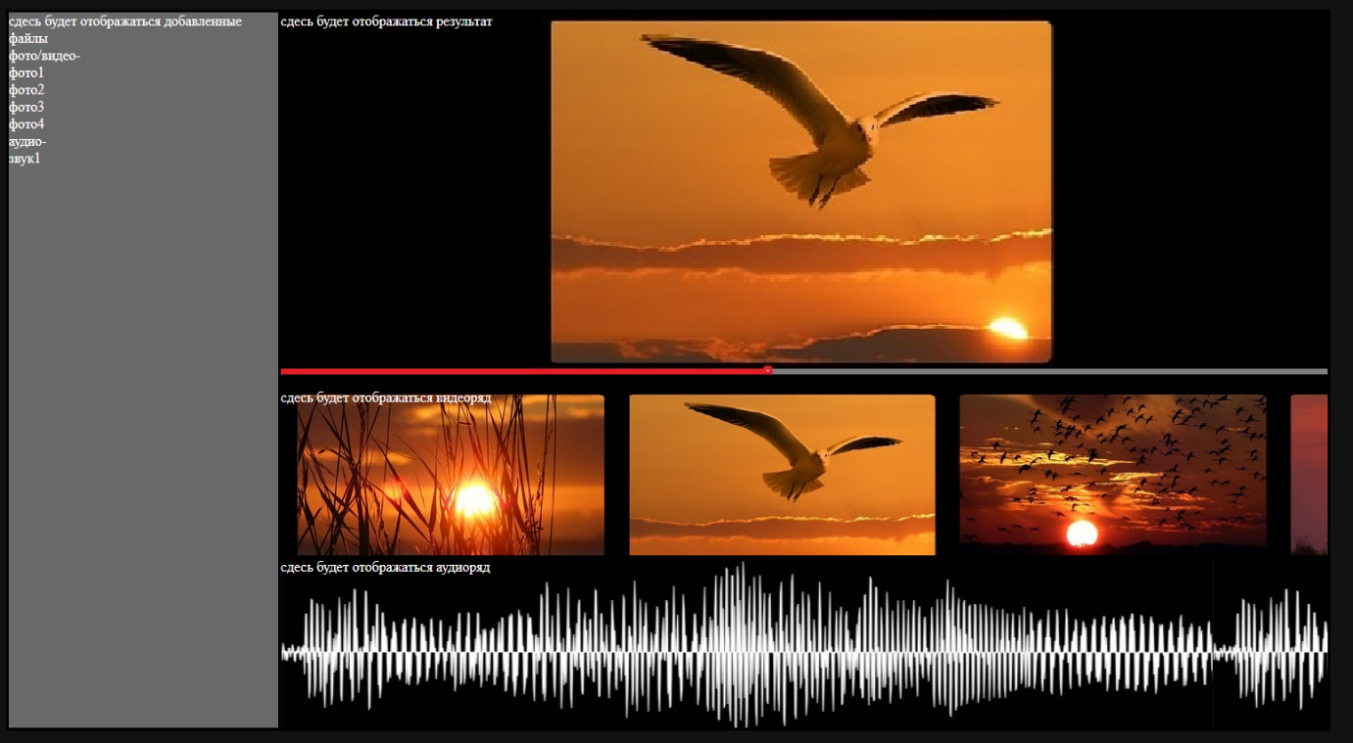
Рис.1. Интерфейс видеоредактора.
JavaScript очень хорошо подходит для создания интерфейсов. Фрагменты кода создания интерфейса представлены в листингах 1 и 2.
Листинг 1
Фрагмент основного кода.
<html>
<head>
<link rel="stylesheet" type="text/css" href="bl.css">
</head>
<body>
<div class = "k1">сдесь будет отображаться добавленные файлы<br>фото/видео-<br>фото1<br>фото2<br>фото3<br>фото4<br>аудио-<br>звук1</div>
<div class = "k2">сдесь будет отображаться результат</div>
<div class = "k3">сдесь будет отображаться видеоряд</div>
<div class = "k4">сдесь будет отображаться аудиоряд</div>
</body>
</html>

Листинг 2
Фрагмент css кода.
.k1{
position:absolute;
left:0%;
top:0%;
width:20%;
height:95%;
background-color:DimGrey;
border-style:solid;
border-color:black;
border-width:3px;
margin-bottom: 15px;
margin-left: 15px;
margin-right: 15px;
margin-top: 15px;
color:Black;}

Кроме интерфейса, JavaScript может добавить аудиозапись, которую можно остановить, воспроизвести, сделать тише или громче. Код данной возможности представлен в листинге 3.
Листинг 3
Код добавления на страницу аудио с проигрывателем.
<audio controls class="music">
<source src="music.wav" type="audio/mpeg">
</audio>
Добавить аудиозапись можно любого формата и любой продолжительности. Если использование программы требует или предполагает использование браузера, то предпочтительнее будет использовать формат WAV, так как другие форматы работают не во всех браузерах.
Для реализации воспроизведения аудио на странице был также написан код, с которым можно ознакомиться на листинге 4.
Листинг 4
Код воспроизведения аудио на странице.
<audio src="sound.mp3" autoplay="autoplay"></audio>
<p onclick="soundClick()">Кликни по этому тексту</p>
function soundClick() {
var audio = new Audio(); // Создаём новый элемент Audio
audio.src = 'click.mp3'; // Указываем путь к звуку "клика"
audio.autoplay = true; // Автоматически запускаем
}
Также присутствует возможность синтезировать этот звук пример кода указан в листинге 5.
Листинг 5
Код для синтезации звука.
audioContext = new AudioContext();
var oscillator = audioContext.createOscillator() ;
oscillator.frequency.value = 440;
oscillator.connect(audioContext.destination);
oscillator.start(0);

Исходя из выше сказанного параграфе было проведено исследование на совместимость языка JavaScript и аудио. Также был разработан интерфейс и произведено сравнение аналогов.
Заключение
В исследовании был проведен сравнительный анализ средств обработки видео и звуков и выбрано средство для разработки программы. Этим средством является язык JavaScript, который легко используется, особенно в программе Notepad++.
При изучении основ использования html, css, JavaScript для разработки веб-приложений и программ было установлено, что вышеперечисленные языки хорошо подходят для создания интерфейса и небольших действий, например, воспроизведение звука после нажатия кнопки.
Принципиальной разницей в применении этих языков в разработке веб-приложений и программ является то, что в них нельзя создавать несколько html-страниц, а только одну главную. Необходимые переходы осуществляются только с использованием языка JavaScript.
В практической части было уделено внимание разработке интерфейса и в проверке наличия необходимых свойств в языке JavaScript для воспроизведения звука и работы с ним.
Список литературы
- А.В.Фролов, Г.В. Фролов. Сервер Web своими руками. Язык HTML, приложения CGI и ISAPI, установка серверов Web для Windows. –М., ДИАЛОГ-МИФИ,1998.-288 с.
- Дж.Мейнджер. JavaScript: основы программирования: Пер.с англ. – Киев:Издательская группа BHV, 1997.- 512 с.
- А.В.Фролов, Г.В. Фролов. Сценарии JavaScript в активных страницах Web. –М., ДИАЛОГ-МИФИ,1998.-284 с.
- А.Федоров. JavaScript для всех. – М.: КомпьютерПресс, 1998.-384 с.
Интернет-ресурсы
- Видеоредактор [Электронный ресурс]. UPL: https://www.sites.google.com/site/informatikaiprogrammirovanie/software/videoredaktor (дата обращения 01.07.2021)

